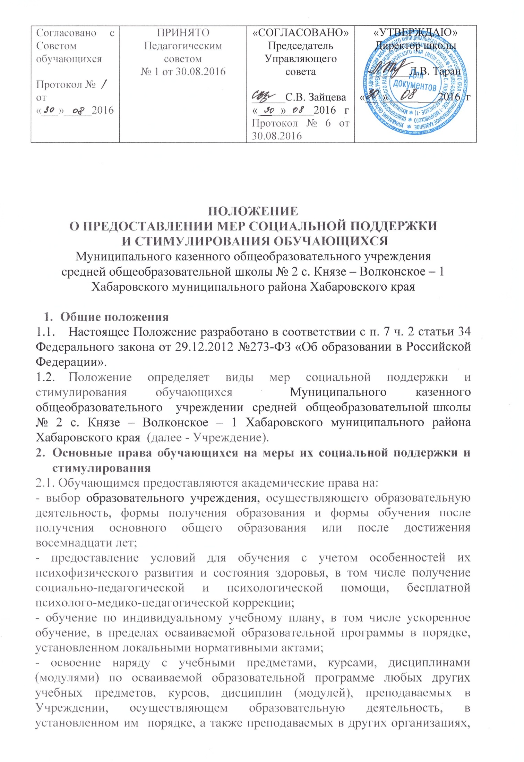

осуществляющих образовательную деятельность, учебных предметов, курсов, дисциплин (модулей), одновременное освоение нескольких основных профессиональных образовательных программ;
- зачет Учреждением, осуществляющем образовательную деятельность, в установленном им порядке результатов освоения обучающимися учебных предметов, курсов, дисциплин (модулей), практики, дополнительных образовательных программ в других организациях, осуществляющих образовательную деятельность;
- отсрочку от призыва на военную службу, предоставляемую в соответствии с Федеральным законом от 28 марта 1998 года № 53-ФЗ "О воинской обязанности и военной службе";
- уважение человеческого достоинства, защиту от всех форм физического и психического насилия, оскорбления личности, охрану жизни и здоровья;
- свободу совести, информации, свободное выражение собственных взглядов и убеждений;
- каникулы - плановые перерывы при получении образования для отдыха и иных социальных целей в соответствии с законодательством об образовании и календарным учебным графиком;
- перевод в другое образовательное учреждение, реализующего образовательную программу соответствующего уровня, в порядке, предусмотренном федеральным органом исполнительной власти, осуществляющим функции по выработке государственной политики и нормативно-правовому регулированию в сфере образования;
- участие в управлении образовательным учреждением в порядке, установленном его Уставом;
- ознакомление со свидетельством о государственной регистрации, с Уставом, с лицензией на осуществление образовательной деятельности, со свидетельством о государственной аккредитации, с учебной документацией, другими документами, регламентирующими организацию и осуществление образовательной деятельности в образовательном учреждении;
- обжалование актов образовательного учреждения в установленном законодательством Российской Федерации порядке;
- бесплатное пользование библиотечно-информационными ресурсами, учебной, производственной, научной базой образовательного учреждения;
- пользование в порядке, установленном локальными нормативными актами, лечебно-оздоровительной инфраструктурой, объектами культуры и объектами спорта образовательного учреждения;
- развитие своих творческих способностей и интересов, включая участие в конкурсах, олимпиадах, выставках, смотрах, физкультурных мероприятиях, спортивных мероприятиях, в том числе в официальных спортивных соревнованиях, и других массовых мероприятиях;
- поощрение за успехи в учебной, физкультурной, спортивной, общественной, научной, научно-технической, творческой, экспериментальной и инновационной деятельности;
- иные академические права, предусмотренные настоящим Федеральным законом, иными нормативными правовыми актами Российской Федерации, локальными нормативными актами.
2.2. Обучающимся предоставляются следующие меры социальной поддержки и стимулирования:
- обеспечение питанием в случаях и в порядке, которые установлены федеральными законами, законами субъектов Российской Федерации и органами местного самоуправления;
- иные меры социальной поддержки, предусмотренные нормативными правовыми актами Российской Федерации и нормативными правовыми актами субъектов Российской Федерации, правовыми актами органов местного самоуправления, локальными нормативными актами
2.3. Обучающиеся могут поощряться почетными грамотами за:
- успехи в учёбе, высокий образовательный рейтинг по итогам учебного года;
- участие и победу в учебных, творческих конкурсах,
научно-практических конференциях, олимпиадах разного уровня, спортивных состязаниях и иных мероприятиях;
- общественно-полезную деятельность.
2.4. Лица, осваивающие основную образовательную программу в форме самообразования или семейного образования либо обучавшиеся по не имеющей государственной аккредитации образовательной программе, вправе пройти экстерном промежуточную и государственную итоговую аттестацию в организации, осуществляющей образовательную деятельность по соответствующей имеющей государственную аккредитацию образовательной программе. Указанные лица, не имеющие основного общего или среднего общего образования, вправе пройти экстерном промежуточную и государственную итоговую аттестацию в организации, осуществляющей образовательную деятельность по соответствующей имеющей государственную аккредитацию основной общеобразовательной программе, бесплатно. При прохождении аттестации экстерны пользуются академическими правами обучающихся по соответствующей образовательной программе.
2.5. Обучающиеся имеют право на посещение по своему выбору мероприятий, которые проводятся в Учреждении, осуществляющем образовательную деятельность, и не предусмотрены учебным планом, в порядке, установленном локальными нормативными актами. Привлечение обучающихся без их согласия и несовершеннолетних обучающихся без согласия их родителей (законных представителей) к труду, не предусмотренному образовательной программой, запрещается.
2.6. Обучающиеся имеют право на участие в общественных объединениях, в том числе в профессиональных союзах, созданных в соответствии с законодательством Российской Федерации, а также на создание общественных объединений обучающихся в установленном федеральным законом порядке.
2.7. Принуждение обучающихся, воспитанников к вступлению в общественные объединения, в том числе в политические партии, а также принудительное привлечение их к деятельности этих объединений и участию в агитационных кампаниях и политических акциях не допускается.
2.8. В случае прекращения деятельности Учреждения, осуществляющего образовательную деятельность, аннулирования соответствующей лицензии, лишения его государственной аккредитации по соответствующей образовательной программе или истечения срока действия государственной аккредитации по соответствующей образовательной программе, учредитель и (или) уполномоченный им орган управления указанным Учреждением обеспечивают перевод совершеннолетних обучающихся с их согласия и несовершеннолетних обучающихся с согласия их родителей (законных представителей) в другие организации, осуществляющие образовательную деятельность по образовательным программам соответствующих уровня и направленности. В случае приостановления действия лицензии, приостановления действия государственной аккредитации полностью или в отношении отдельных уровней образования, укрупненных групп профессий, специальностей и направлений подготовки учредитель и (или) уполномоченный им орган управления указанным Учреждением обеспечивают перевод по заявлению совершеннолетних обучающихся, несовершеннолетних обучающихся по заявлению их родителей (законных представителей) в другие организации, осуществляющие образовательную деятельность по имеющим государственную аккредитацию основным образовательным программам соответствующих уровня и направленности. Порядок и условия осуществления такого перевода устанавливаются федеральным органом исполнительной власти, осуществляющим функции по выработке государственной политики и нормативно-правовому регулированию в сфере образования.
3. Пользование учебниками, учебными пособиями, средствами обучения и воспитания
3.1. Обучающимся, осваивающим основные образовательные программы в образовательном учреждении, бесплатно предоставляются в пользование на время получения образования учебники и учебные пособия, а также учебно-методические материалы, средства обучения и воспитания.
3.2. Пользование учебниками и учебными пособиями обучающимися, осваивающими учебные предметы, курсы, дисциплины (модули) за пределами федеральных государственных образовательных стандартов, образовательных стандартов и (или) получающими платные образовательные услуги, осуществляется в порядке, установленном Учреждением, осуществляющем образовательную деятельность.

4. Организация питания обучающихся
4.1. Организация питания возлагается на образовательное учреждение.
4.2. Организация питания обучающихся осуществляется в соответствие с Положением об организации питания в Учреждении.
4.3. Расписание занятий должно предусматривать перерыв достаточной продолжительности для питания обучающихся.
4.4. Обеспечение питанием льготной категории обучающихся осуществляется за счет краевого и местного бюджета.

5. Транспортное обеспечение
5.1. Транспортное обеспечение обучающихся включает в себя организацию их бесплатной перевозки на спецтранспорте до образовательного учреждения и обратно, а также предоставление в соответствии с законодательством Российской Федерации мер социальной поддержки при проезде на общественном транспорте.
5.2. Перевозка обучающихся организуется Учреждением.

6. Охрана здоровья обучающихся
1.1. Охрана здоровья обучающихся включает в себя:
- оказание первичной медико-санитарной помощи в порядке, установленном законодательством в сфере охраны здоровья;
- организацию питания обучающихся;
- определение оптимальной учебной, внеучебной нагрузки, режима учебных занятий и продолжительности каникул;
- пропаганду и обучение навыкам здорового образа жизни, требованиям охраны труда;
- организацию и создание условий для профилактики заболеваний и оздоровления обучающихся, для занятия ими физической культурой и спортом;
- прохождение обучающимися в соответствии с законодательством Российской Федерации периодических медицинских осмотров и диспансеризации;
- профилактику и запрещение курения, употребления алкогольных, слабоалкогольных напитков, пива, наркотических средств и психотропных веществ, их прекурсоров и аналогов и других одурманивающих веществ;
- обеспечение безопасности обучающихся во время пребывания в Учреждении, осуществляющем образовательную деятельность;
- профилактику несчастных случаев с обучающимися во время пребывания в Учреждении, осуществляющем образовательную деятельность;
- проведение санитарно-противоэпидемических и профилактических мероприятий.
6.2. Организация охраны здоровья обучающихся (за исключением оказания первичной медико-санитарной помощи, прохождения периодических медицинских осмотров и диспансеризации) в Учреждении, осуществляющем образовательную деятельность, осуществляется Учреждением.
6.3. Организацию оказания первичной медико-санитарной помощи обучающимся осуществляют органы исполнительной власти в сфере здравоохранения по договору. Образовательное учреждение обязано предоставить помещение с соответствующими условиями для работы медицинского работника.
6.4. Учреждение при реализации образовательных программ создает условия для охраны здоровья обучающихся, в том числе обеспечивают:
- текущий контроль за состоянием здоровья обучающихся;
- проведение санитарно-гигиенических, профилактических и оздоровительных мероприятий, обучение и воспитание в сфере охраны здоровья граждан в Российской Федерации;
- соблюдение государственных санитарно-эпидемиологических правил и нормативов;
- расследование и учет несчастных случаев с обучающимися во время пребывания в учреждении, осуществляющем образовательную деятельность, в порядке, установленном федеральным органом исполнительной власти, осуществляющим функции по выработке государственной политики и нормативно-правовому регулированию в сфере образования, по согласованию с федеральным органом исполнительной власти, осуществляющим функции по выработке государственной политики и нормативно-правовому регулированию в сфере здравоохранения.
6.5. Обучение детей, нуждающихся в длительном лечении и детей-инвалидов, которые по состоянию здоровья не могут посещать образовательное учреждение, может быть также организовано на дому или в медицинских организациях. Основанием для организации обучения на дому или в медицинской организации являются заключение медицинской организации и в письменной форме обращение родителей (законных представителей). Образовательное учреждение обязано организовать обучение на дому.

7. Психолого-педагогическая, медицинская и социальная помощь обучающимся, испытывающим трудности в освоении основных общеобразовательных программ, развитии и социальной адаптации
7.1. Психолого-педагогическая, медицинская и социальная помощь оказывается детям, испытывающим трудности в освоении основных общеобразовательных программ, развитии и социальной адаптации.
7.2. Психолого-педагогическая, медицинская и социальная помощь включает в себя:
- психолого-педагогическое консультирование обучающихся, их родителей (законных представителей) и педагогических работников;
- коррекционно-развивающие и компенсирующие занятия с обучающимися, логопедическую помощь обучающимся;
- комплекс реабилитационных и других медицинских мероприятий;
- помощь обучающимся в профориентации и социальной адаптации.
7.3. Медицинская помощь оказывается детям на основании заявления или согласия в письменной форме их родителей (законных представителей).

8. Заключительные положения.
8.1. Настоящее Положение действует с момента подписания.
8.2. Изменения в настоящее Положение вносятся при изменении законодательства и утверждении государственных, муниципальных программ, программ субъекта РФ.

